Національний університет «Львівська Політехніка»

Інститут комп’ютерних технологій, автоматики та метрології

Кафедра електронних обчислювальних машин



Звіт

Про виконання лабораторної роботи №9

### З дисципліни «Кросплатформні засоби програмування»

**Виконав:**

студент групи КІ-304

Панурін А. С.

**Прийняв:**

викладач

Олексів М. В.

Львів – 2023

**Тема:** основи об’єктно-орієнтованого програмування у python.

**Мета:** оволодіти навиками реалізації парадигм об’єктно-орієнтованого програмування використовуючи засоби мови Python.

Варіант №14

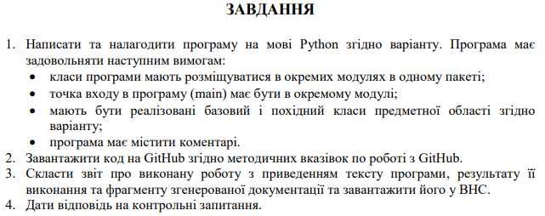



**Виконання**

**Код програми:**

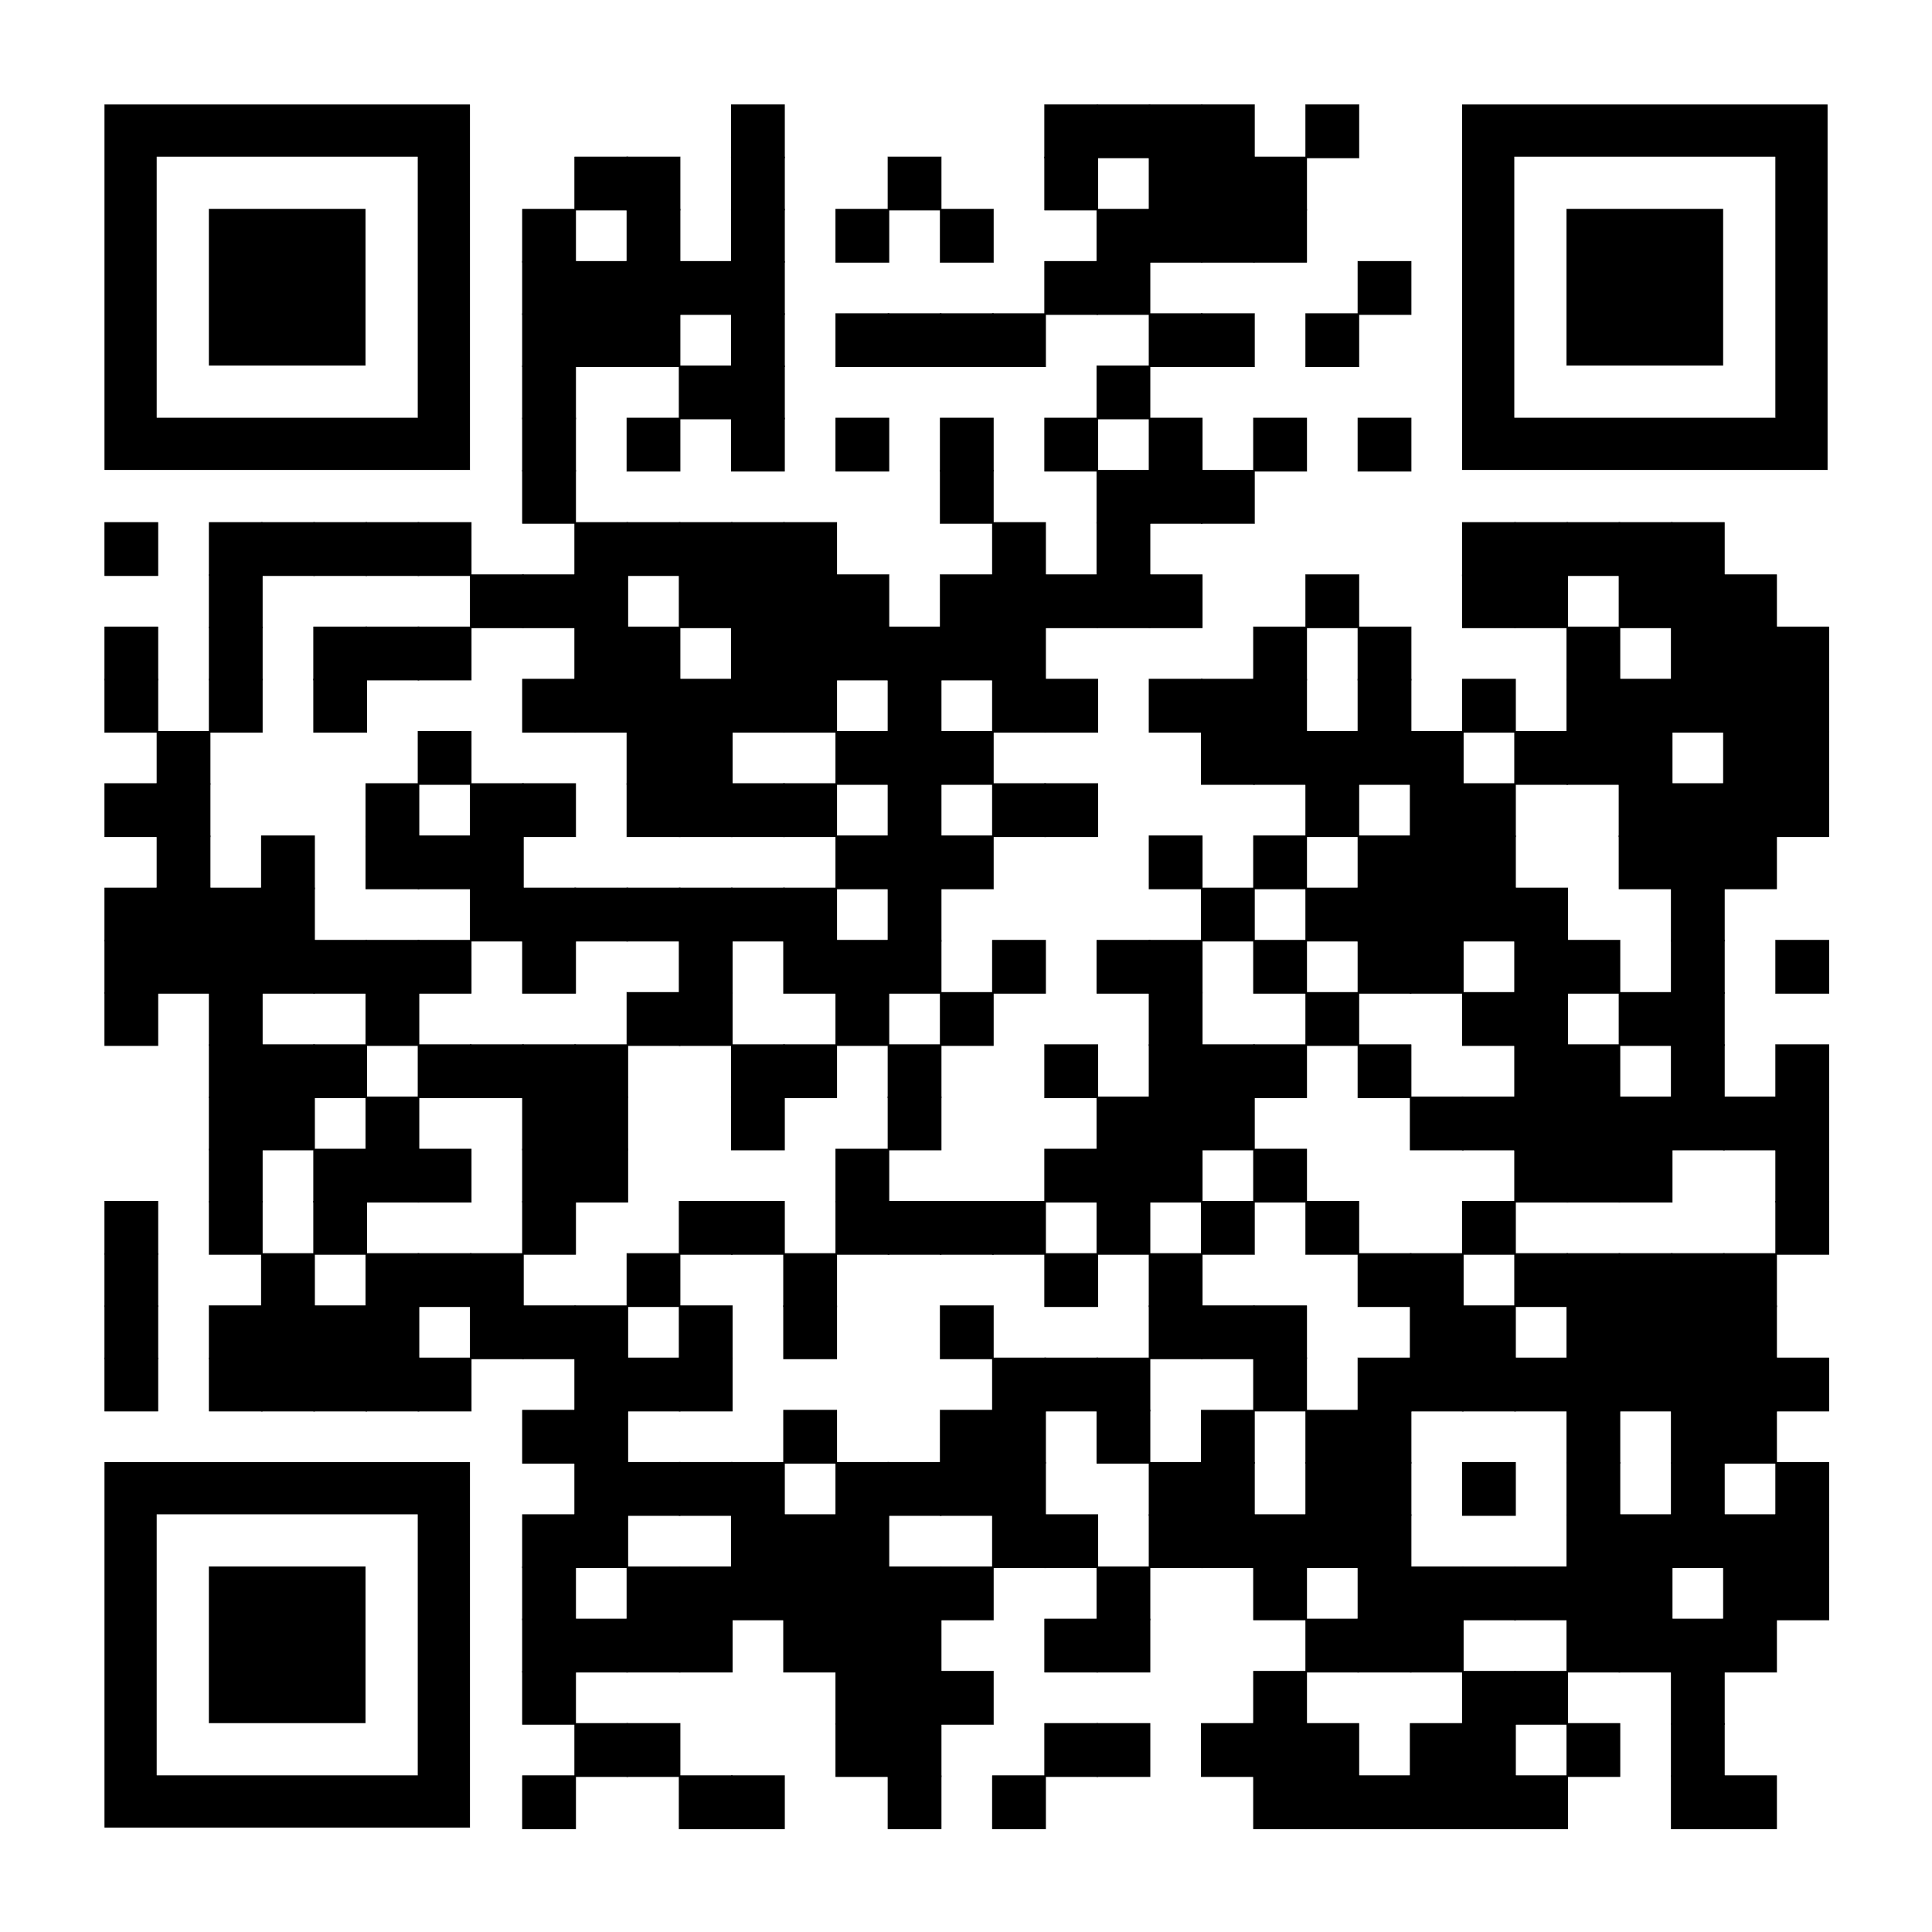

https://github.com/Tommy4chan/CPPT-Labs/tree/Lab-9

**Результати роботи в консолі:**

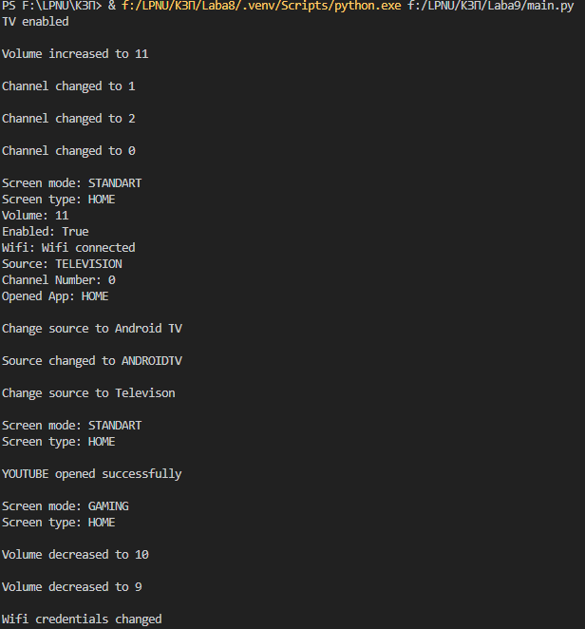

**Висновок:** на цій лабораторній роботі я оволодів навиками реалізації парадигм об’єктно-орієнтованого програмування використовуючи засоби мови Python. Створив клас телевізор, який наслідує деякі властивості інших класів. Також створив клас тюнер, на основі класу тюнер розробив програму-драйвер, у якій створив об’єкт на основі цього класу та протестував його методи.